2011年普通高等学校招生全国统一考试（浙江卷）
数学试题（文科）

选择题部分（共50分）

一、选择题：本大题共10小题，每小题5分，共50分。在每小题给也的四个选项中，只有一项是符合题目要求的。
（1）若，则
A． B． C． D．
（2）若复数，为虚数单位，则
A． B． C． D．3
（3）若实数x，y满足不等式组则3x+4y的最小值是
A．13 B．15 C．20 D．28
（4）若直线不平行于平面，且，则
A．内的所有直线与异面 B．内不存在与平行的直线
C．内存在唯一的直线与平行 D．内的直线与都相交
（5）在中，角所对的边分．若，则
A．- B． C． -1 D．1
（6）若为实数，则 “0<ab<1”是“b<$\frac{1}{a}$”的
A．充分而不必要条件 B．必要而不充分条件
C．充分必要条件 D．既不充分也不必要条件
（7）几何体的三视图如图所示，则这个几何体的直观图可以是
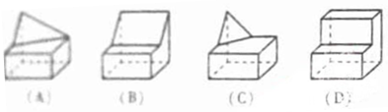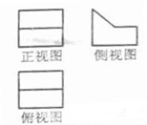
（8）从装有3个红球、2个白球的袋中任取3个球，则所取的3个球中至少有1个白球的概率是
A． B． C． D．
（9）已知椭圆（a＞b＞0）与双曲线有公共的焦点，C₂的一条渐近线与以C₁的长轴为直径的圆相交于两点．若C₁恰好将线段三等分，则
A．a² = B．a²=13 C．b²= D．b²=2
（10）设函数，若为函数的一个极值点，则下列图象不可能为的图象是
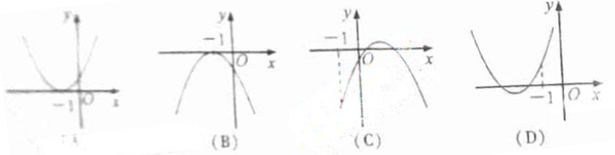

非选择题部分 （共100分）

二、填空题：本大题共7小题，每小题4分，共28分。
（11）设函数 ,若,则实数=________________________
（12）若直线与直线互相垂直，则实数=_____________________
（13）某小学为了解学生数学课程的学习情况，在3000名学生中随机抽取200名，并统计这200名学生的某次数学考试成绩，得到了样本的频率分布直方图（如图）。根据频率分布直方图推测3000名学生在该次数学考试中成绩小于60分的学生数是_____________________
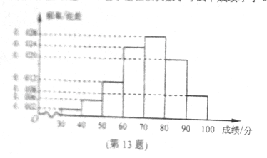

（14）某程序框图如图所示，则该程序运行后输出的的值是_____________________。
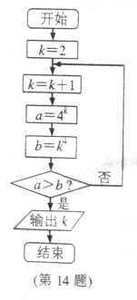
（15）若平面向量α、β 满足，且以向量α、β为邻边的平行四边形的面积为，则α和β的夹角 θ的取值范围是____________________________。
（16）若实数满足，则的最大值是___________________________。
（17）若数列中的最大项是第项，则=_______________。
三、解答题，共72分。解答应写出文字说明、证明过程或演算步骤。
（18）（本题满分14分）已知函数，，，．的部分图像，如图所示，、分别为该图像的最高点和最低点，点的坐标为．
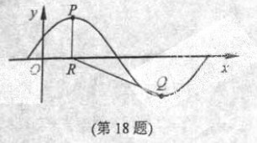
（Ⅰ）求的最小正周期及的值；
（Ⅱ）若点的坐标为，，求的值．

（19）（本题满分14分）已知公差不为0的等差数列$\left\{a_{n}\right\}$的首项为$a(a∈R)$，且$\frac{1}{a_{1}}$，$\frac{1}{a_{2}}$，$\frac{1}{a_{4}}$成等比数列．
（Ⅰ）求数列$\left\{a_{n}\right\}$的通项公式；
（Ⅱ）对$n∈N^{}$，试比较$\frac{1}{a_{2}}+\frac{1}{a_{2}^{2}}+\frac{1}{a_{2}^{3}}+\text{.}\text{.}\text{.}+\frac{1}{a_{2}^{n}}$与$\frac{1}{a_{1}}$的大小．

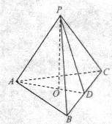
（20）（本题满分14分）如图，在三棱锥中，，为的中点，⊥平面，垂足落在线段上．
（Ⅰ）证明：⊥；
（Ⅱ）已知，，，．求二面角的大小．

（21）（本小题满分15分）设函数$f(x)=a^{2}\text{ln}x−x^{2}+\text{ax}$，$a>0$
（Ⅰ）求$f(x)$的单调区间；
（Ⅱ）求所有实数$a$，使$e−1≤f(x)≤e^{2}$对$x∈[1,e]$恒成立．
注：$e$为自然对数的底数．

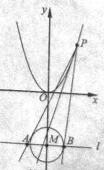
（22）（本小题满分15分）如图，设P是抛物线$C_{1}$：上的动点。过点做圆$:x^{2}+(y+3)^{2}=1$的两条切线，交直线：于两点。
（Ⅰ）求的圆心到抛物线 准线的距离。
（Ⅱ）是否存在点，使线段被抛物线在点处得切线平分，若存在，求出点的坐标；若不存在，请说明理由。

参考答案

一、选择题：本题考查基本知识和基本运算。每小题5分，满分50分。
1—5CAABD 6—10DBDCD
二、填空题：本题考查基本知识和基本运算。每小题4分，满分28分。
11．-1 12．1 13．600 14．5 15． 16． 17．4
三、解答题：本大题共5小题，其72分。
（1）本题主要考查三角函数的图象与性质、三角运算等基础知识。满分14分。
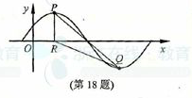
（Ⅰ）解：由题意得，
因为的图象上，
所以
又因为，
所以
（Ⅱ）解：设点Q的坐标为
由题意可知，得
连接PQ，在，由余弦定理得
解得
又
（19）本题主要考查等差、等比数列的概念以及通项公式，等比数列的求和公式等基础知识，同时考查运算求解能力及推理论证能力。满分14分。
（Ⅰ）解：设等差数列的公差为，由题意可知
即，从而
因为
故通项公式
（Ⅱ）解：记
所以
从而，当时，；当
（20）本题主要考查空间线线、线面、面面位置关系，二面角等基础知识，同时考查空间想象能力和推理论证能力。满分14分。
（Ⅰ）证明：由AB=AC，D是BC中点，得，
又平面ABC，，得
因为，所以平面PAD，故
（Ⅱ）解：如图，在平面PAB内作于M，连CM。
因为平面BMC，所以APCM。
故为二面角B—AP—C的平面角。
在
在，
在中，，
所以
在
又
故
同理
因为
所以
即二面角B—AP—C的大小为

（21）本题主要考查函数的单调性、导数运算法则、导数应用等基础知识，同时考查抽象概括、推理论证能力。满分15分。
（Ⅰ）解：因为
所以
由于，所以的增区间为，减区间为
（Ⅱ）证明：由题意得，
由（Ⅰ）知内单调递增，
要使恒成立，
只要
解得
（22）本题主要考查抛物线几何性质，直线与抛物线、直线与圆的位置关系，同时考查解析几何的基本思想方法和运算求解能力。满分15分。
（Ⅰ）解：因为抛物线C₁的准线方程为：
所以圆心M到抛物线C₁准线的距离为：
（Ⅱ）解：设点P的坐标为，抛物线C₁在点P处的切线交直线于点D。
再设A，B，D的横坐标分别为
过点的抛物线C₁的切线方程为：
（1）
当时，过点P（1，1）与圆C₂的切线PA为：
可得
当$x_{0}=−1$时，过点P（—1，1）与圆C₂的切线PA为：
可得$x_{A}=−1,x_{B}=\frac{\text{17}}{\text{15}},x_{D}=1,x_{A}+x_{B}≠2x_{D}$
所以
设切线PA，PB的斜率为，则
（2）
（3）
将分别代入（1），（2），（3）得
从而
又
即
同理，
所以是方程的两个不相等的根，从而
因为$x_{A}+x_{B}=2x_{0}$
所以
从而
进而得
综上所述，存在点P满足题意，点P的坐标为

